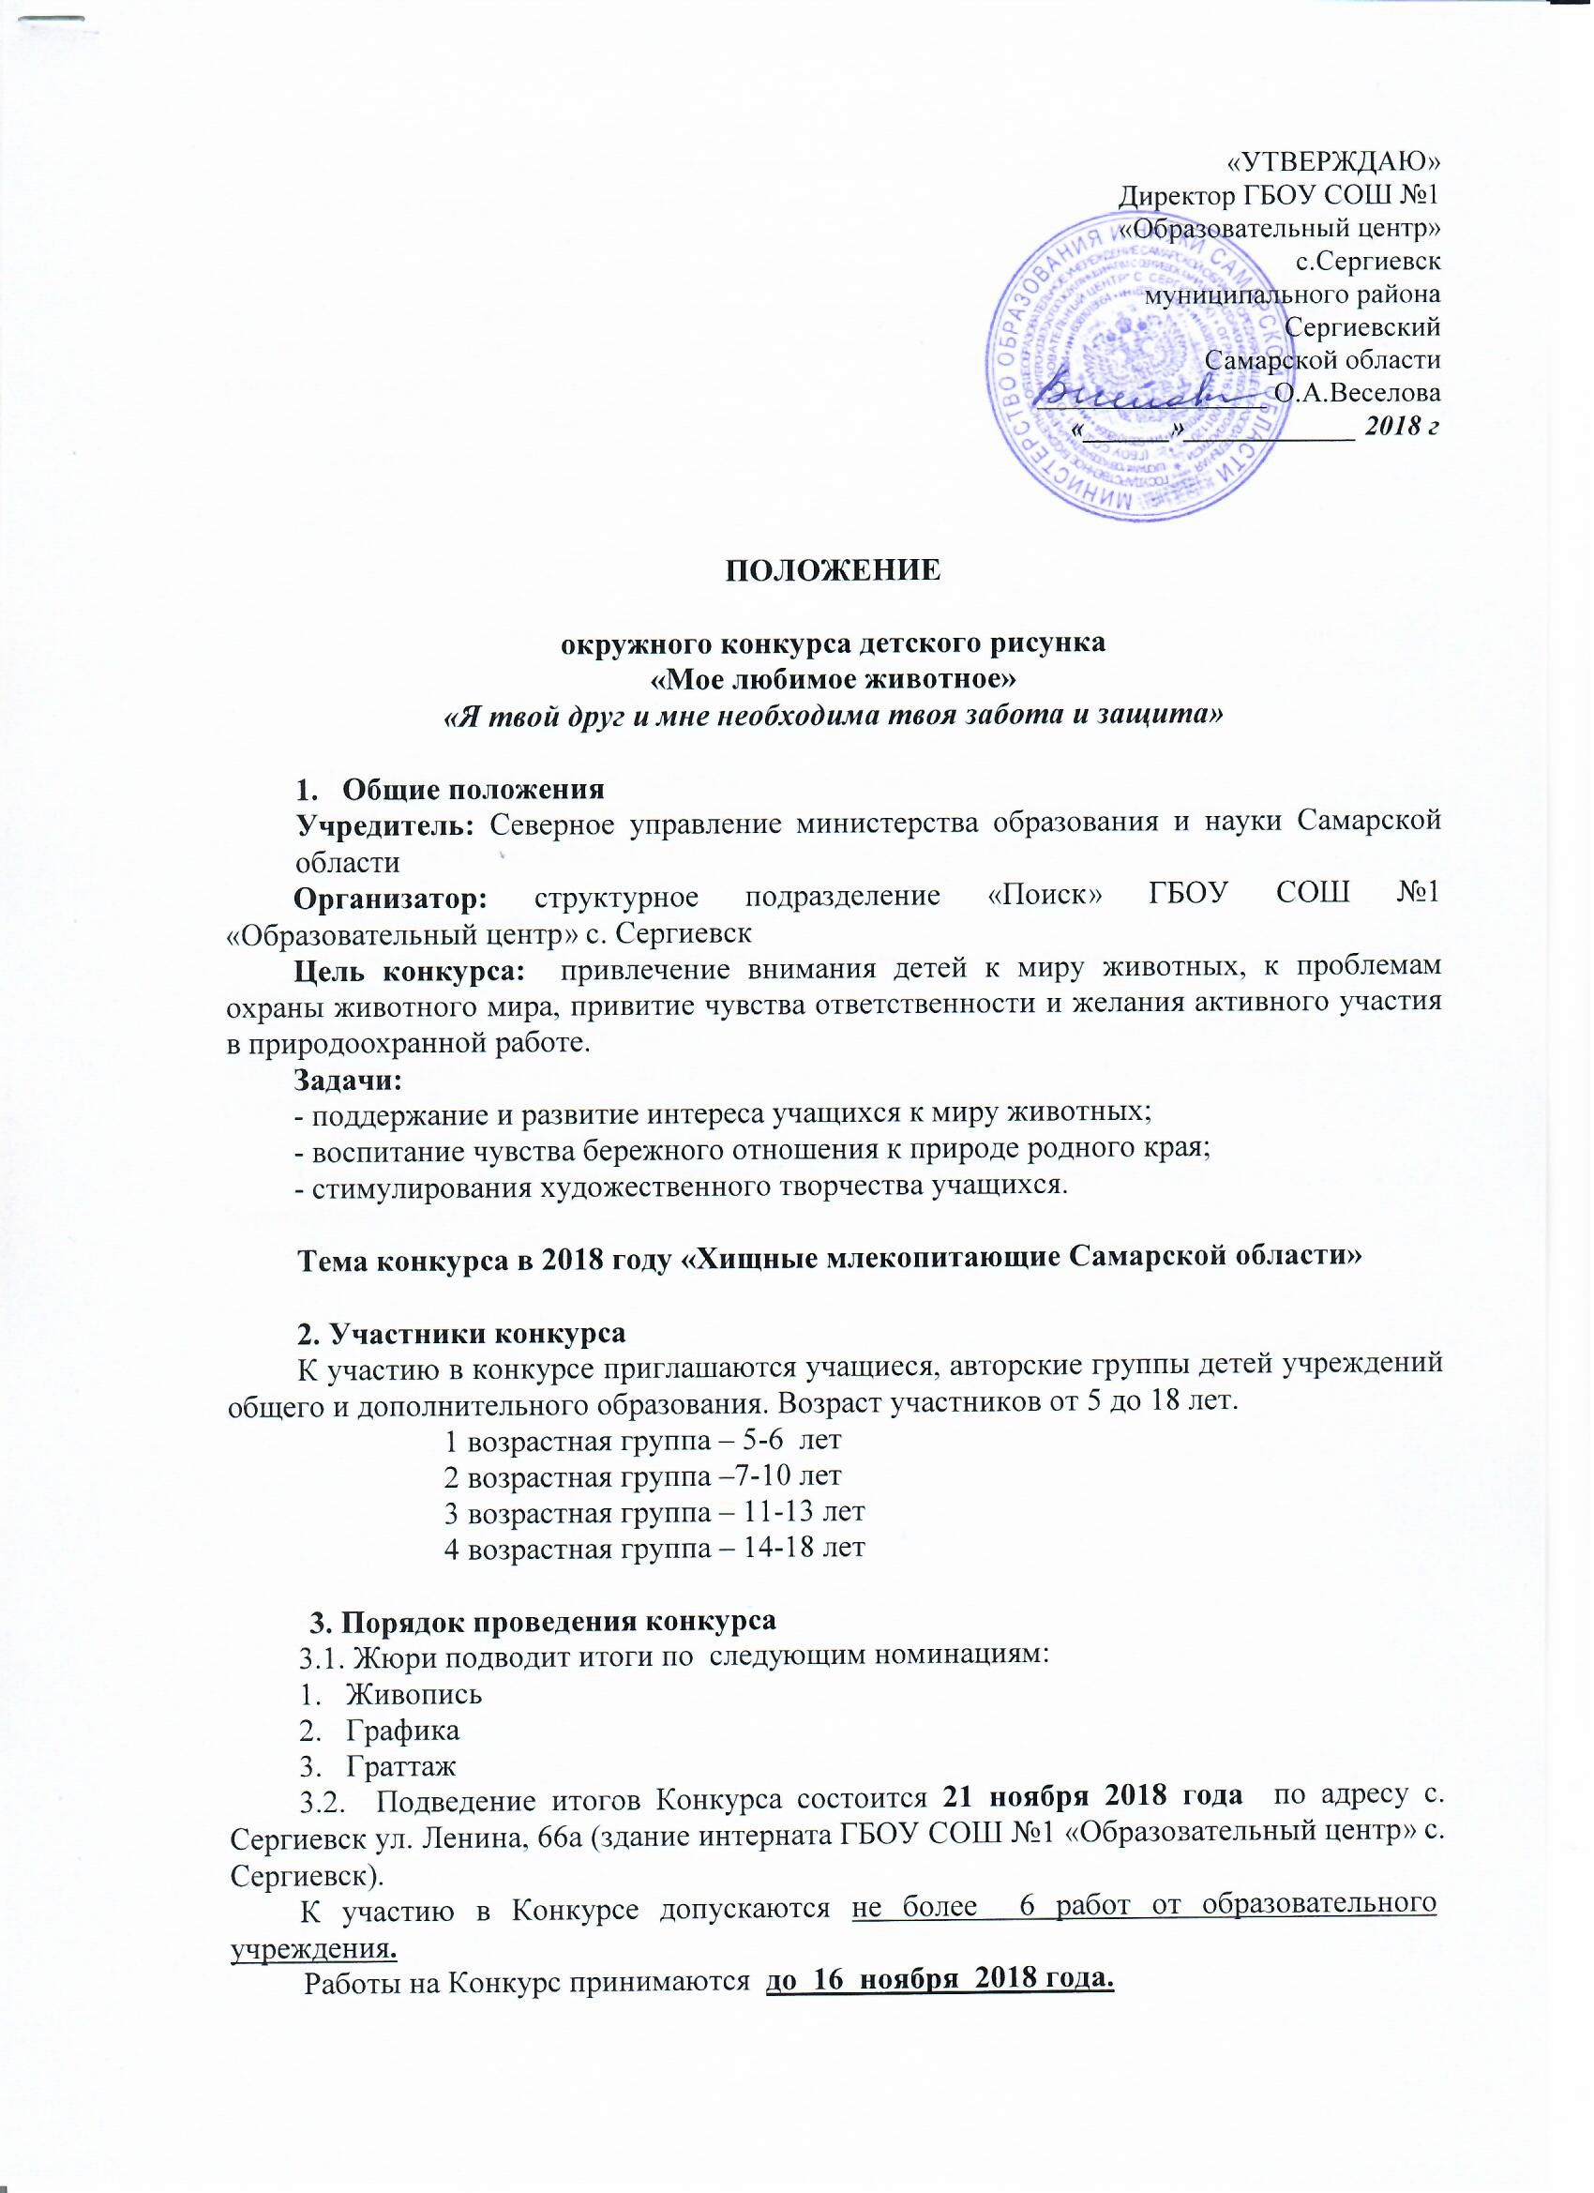
3.3. Требования к оформлению конкурсных работ: материал – ватман, формат А3 без рамок, паспарту размером 3х3х4 см. На широкую сторону паспарту крепится этикетка. На лицевой стороне указывается следующая информация: название работы, ФИ автора, возраст. Образец этикетки для обратной стороны рисунка прилагается.
3.4. Конкурсные работы должны отражать отношение авторов к животным, осознание необходимости конкретных действий по сохранению их среды обитая, взаимоотношения животных и человека.
3.5. Критерии оценки конкурсных работ:
- отражение осознания участником цели конкурса;
- композиционное решение;
- уровень исполнения;
- художественная выразительность;
- оригинальность идеи.
3.6. Рассматриваются только те материалы, которые соответствуют требованиям, предъявляемым к оформлению и документальному сопровождению, и отправленные не позднее 16 ноября 2018 года.

4. Подведение итогов Конкурса и награждение
Жюри подводит итоги Конкурса, определяет победителей в каждой возрастной группе в каждой номинации. Победители награждаются дипломами.

- Порядок подачи заявок
Для участия в Конкурсе необходимо прислать заявку и конкурсные материалы до 16 ноября 2018 г.
Конкурсные материалы принимаются по адресу: СП «Поиск» ГБОУ СОШ №1 «Образовательный центр» с. Сергиевск: 446541 Самарская область, Сергиевский район, с. Сергиевск, ул. Ленина, 66а кабинет 304; заявки по электронной почте:
е-mail: sergievsk.poisk@mail.ru
Телефоны для справок: (884655) 2-27-19 (Ольга Васильевна Тяжова, Анна Викторовна Куля)

Приложение 1

Состав оргкомитета Конкурса

ФИО, должность | Название ОУ
Ярошенко Анна Владимировна | - главный специалист отдела организации образовательных ресурсов и реализации образовательных программ Северного управления министерства образования и науки Самарской области
Куликов Владимир Борисович | - руководитель СП «Поиск» ГБОУ СОШ №1 «Образовательный центр» с. Сергиевск
Тяжова Ольга Васильевна | - заведующая художественно – эстетическим отделом СП «Поиск» ГБОУ СОШ №1 «Образовательный центр» с. Сергиевск
Куля Анна Викторовна | - методист художественно-эстетического отдела СП «Поиск» ГБОУ СОШ №1 «Образовательный центр» с. Сергиевск
Феоктистова Гульсия Равкатовна | - методист ГБОУ ДПО ЦПК «Сергиевский РЦ»
Мельникова Ольга Владимировна | - методист ГБОУ ДПО ЦПК «Сергиевский РЦ»
Суркова Наталья Петровна | - методист ГБОУ ДПО ЦПК «Сергиевский РЦ»

Приложение №2

Состав жюри Конкурса

ФИО, должность | Название ОУ
Мещеркина Светлана Леонидовна | - учитель технологии, изобразительного искусства ГБОУ СОШ (ОЦ) с. Челно-Вершины
Третьякова Ольга Николаевна | - педагог дополнительного образования СП «Поиск» ГБОУ СОШ №1 «Образовательный центр» с. Сергиевск
Кудряшова Наталия Алексеевна | - педагог дополнительного образования СП ДШИ ГБОУ СОШ №1 "ОЦ" ж.-д. ст. Шентала

Приложение №3

(Форма заявка на бланке учреждения)

Заявка для участия
в окружном конкурсе детского рисунка «Мое любимое животное»

ОУ | ФИ учащегося | Возраст | Название работы | Техника исполнения | ФИО педагога

Образец оформления этикетки (на обратную сторону рисунка)
«Название работы»
Фамилия, имя автора
Возраст автора
Техника исполнения
Фамилия, имя, отчество педагога
Краткое название учреждения
Телефон контакта
Адрес электронной почты
Год создания работы

